居宅サービス計画作成依頼（変更）届出書（（看護）小規模多機能型居宅介護）
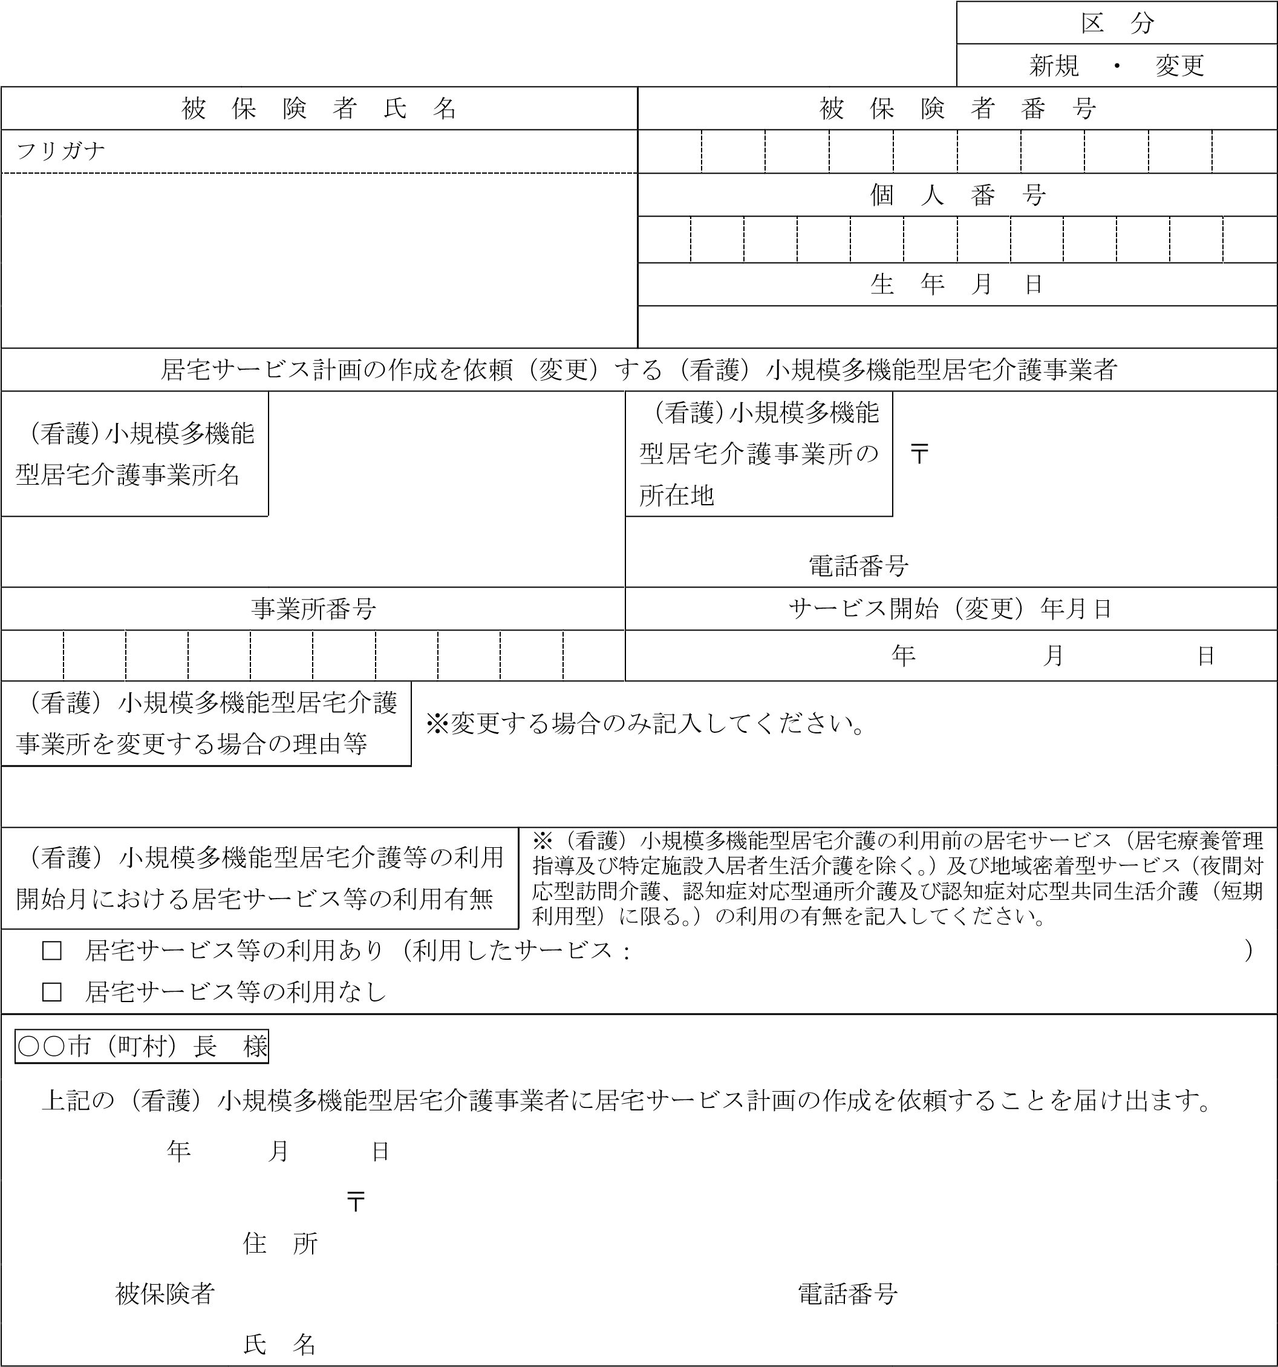
中野市長 様
居宅サービス計画の作成を依頼（変更）する（看護）小規模多機能型居宅介護事業者が（看護）小規模多機能型居宅介護の提供に当たり、被保険者の状況を把握する必要がある時は、要介護認定・要支援認定に係る調査内容、介護認定審査会による判定結果・意見及び主治医意見書を当該（看護）小規模多機能型居宅介護事業者に必
要な範囲で提示することに同意します。 年 月 日 氏名：
（注意） １ この届出書は、要介護認定の申請時に、又は居宅サービス計画の作成を依頼する事業所が決まり次第速やかに中野市へ提出してください。
２ 居宅サービス計画の作成を依頼する（看護）小規模多機能型居宅介護事業所を変更するときは、変更年月日を記入の上、必ず中野市へ届け出てください。
届出のない場合、サービスに係る費用を一旦、全額自己負担していただくことがあります。
保険者確認欄 | □ 被保険者資格 □ 届出の重複
 | □ （看護）小規模多機能型居宅介護事業者事業所番号

